Контрольная работа включает 3 задания по основным темам дисциплины.

Номер варианта определяется по последней цифре в зачетке.

***Задание №1.***

***Минимизация логических функций с помощью карт Карно.***

**Задание.** Произвести минимизацию логической функции пяти переменных, заданной числовым способом. Перейти к базису И-НЕ. Нарисовать схему в базисе И-НЕ.

Для выполнения задания необходимо изучить теоретический материал, представленный в модуле 1 дисциплины.

**Номера вариантов:**

1. у = (1,3,5,7,9,11,25,27,29,31)
2. у = (8,10,13,14,15,25,26,29,30,31)
3. у = (15,17,18,19,21,22,25,26,27,29,30)
4. у = (8,17,18,19,20,22,25,26,27,29)
5. у = (8,10,13,14,15,25,26,29,30,31)
6. у = (1,3,5,7,25,26,27,29,30,31)
7. у = (4,6,17,18,19,22,25,26,27,30)
8. у = (1,3,5,7,9,11,25,27,29,30,31)
9. у = (0,2,6,11,16,18,19,22,23,27)
10. у = (1,3,5,7,9,11,13,17,18,19,21,23)

**Методические указания к выполнению задания 1.**

Задана функция пяти переменных в числовой форме. В ходе выполнения работы необходимо:

1. записать карту Карно для данной функции;
2. произвести минимизацию;
3. записать полученную ДНФ функции;
4. перейти к записи в базисе И-НЕ;
5. построить схему в базисе И-НЕ.

***1.1 Составление карты Карно для функции пяти переменных.***

Карта Карно для функции пяти переменных получается зеркальным отображением вправо карты Карно для функции четырех переменных. В этом случае по горизонтали откладываются значения переменных *x*3*х*2*х*1. При этом в левой полуплоскости карты переменная *х*3 = 0, а в правой полуплоскости *х*3= 1.

Нарисуем карту Карно пяти переменных и пронумеруем ее клетки. Обратите внимание: номер клетки соответствует номеру строки таблицы истинности.

|  |  |  |  |  |  |  |  |  |
| --- | --- | --- | --- | --- | --- | --- | --- | --- |
| х3x2x1  x5x4 | 000 | 001 | 011 | 010 | 110 | 111 | 101 | 100 |
| 00 | **0** | **1** | **3** | **2** | **6** | **7** | **5** | **4** |
| 01 | **8** | **9** | **11** | **10** | **14** | **15** | **13** | **12** |
| 11 | **24** | **25** | **27** | **26** | **30** | **31** | **29** | **28** |
| 10 | **16** | **17** | **19** | **18** | **22** | **23** | **21** | **20** |

Получили 32 клетки, что соответствует 25 значениям функции пяти переменных.

***1.2. Минимизация логической функции.***

Правила минимизации остаются те же, но появляется дополнительная ось симметрии. Общие оси симметрии показаны на рис.1 жирной линией, локальные оси симметрии для каждой полуплоскости – пунктиром.

х3х2х1

х5х4

000 001 011 010 110 111 101 100

00

01

11

10

Рис.1

Единицы, симметричные относительно этих осей, могут объединяться в контуры, в том числе несмежные области, расположенные симметрично оси(ей), могут объединяться в одну.

Примеры (ячейки, которые можно объединить в один контур с учетом дополнительных осей в вертикальной плоскости, **показаны одним цветом**):

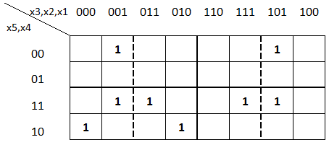

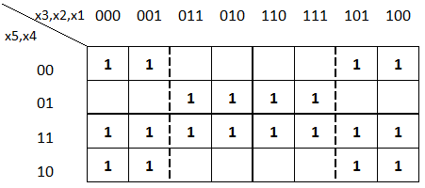

В карте Карно 5-ти переменных при правильном объединении ячеек в контур справедливы утверждения:

* контур из 1-й ячейки описывается конъюнкцией 5-ти переменных;
* контур из 2-х ячеек описывается конъюнкцией 4-х переменных
* контур из 4-х ячеек описывается конъюнкцией 3-х переменных;
* контур из 8-ми ячеек описывается конъюнкцией 2-х переменных;
* контур из 16-ти ячеек описывается 1-й переменной.

Из этого следует, что в карте Карно 5-ти переменных область, включающая 4 смежных ячейки по горизонтали, и не имеющая оси симметрии в вертикальной плоскости, не может быть объединена в один контур. Этот вывод справедлив и для 8 и 16 смежных ячеек. Примеры неверного объединения ячеек в контуры приведены ниже красным цветом:

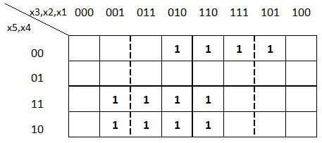

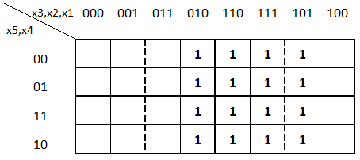

Красные контуры не являются симметричными относительно вертикальной оси симметрии (ни основной – жирная линия, не локальных – пунктирная линия). Правильное разбиение на контуры для данных наборов единиц показано синим, черным, зеленым и голубым цветом.

Рассмотрим в качестве примера минимизацию функции



Карта Карно для данной функции будет иметь вид (покажем только положение единиц на карте, по умолчанию все пустые клетки заняты нулями).

х3х2х1

х5х4

000 001 011 010 110 111 101 100

00

01

11

10

Рис.2

1 1 1 1

1 1 1 1

1 1

1 1 1 1

Правила объединения в контуры:

* Все клетки с единицами на карте Карно должны быть обведены контурами, допустимое количество клеток в контуре – 2*n*, *n* = 0,1,2…
* Размеры контуров должны быть максимальными, а количество контуров – минимальным.
* Контуры, имеющие 4 смежные горизонтальные ячейки, должны быть симметричны основной или локальной вертикальной оси симметрии.
* Допускается взаимное пересечение контуров.

Таким образом, в нашем случае получается три контура:

* 1. контур 1 (клетки 0, 2, 4, 6, 16, 18, 20, 22) показан сплошной линией;
  2. контур 2 (клетки 9, 11, 13, 15) показан штриховой линией;
  3. контур 3 (клетки 24, 26) показан штрихпунктирной линией.

***1.3. Запись полученной функции в ДНФ.***

Дизъюнктивная нормальная форма (ДНФ) – это логическая сумма элементарных логических произведений. При записи функции в ДНФ придерживаемся следующего правила:

* если переменная меняет свое значение в пределах контура с нуля на единицу, то мы ее отбрасываем;
* если переменная не изменяет свое значение в пределах контура (равна 0 или 1), то мы ее записываем в выражение для выходной функции (причем, если переменная в пределах контура равна нулю, то записываем переменную как инверсную).

Итак, в нашем случае получаем для первого контура (включает 8 клеток) , для второго контура  (включает 4 клетки), для третьего контура из двух клеток .

Минимизированная функция:



***1.4. Запись полученной функции в базисе И-НЕ.***

Чтобы перейти к базису И–НЕ, необходимо преобразовать функцию так, чтобы в нее входила только операция И–НЕ. Применим стандартный прием - дважды проинвертируем функцию воспользуемся теоремой де Моргана (инверсия дизъюнкции равна конъюнкции инверсий).

В нашем примере



***5. Построение схемы в заданном базисе.***

В нашем случае требуется построить схему в базисе И-НЕ. Обратите внимание, схема не должна содержать других элементов, кроме элементов И-НЕ.

Для рассматриваемого примера схема будет иметь следующий вид (рис.3).



&

&

&

&

&

&

&

Х1   Х4  Х5 

Х1

Х3

Х4

Х5

1

&

Y

Рис.3

**Оформление результатов работы.**

Работа должна содержать:

1. карту Карно для заданной функции с выделенными и пронумерованными контурами;
2. алгебраическую запись полученной функции в ДНФ;
3. запись функции в базисе И-НЕ;
4. схему устройства в базисе И-НЕ.

***Задание №2.***

***Реализация логических функций на дешифраторе***

**Задание.** Реализовать заданный набор логических функций на двоичных дешифраторах.

Для выполнения задания необходимо изучить теоретический материал, представленный в модуле 2 дисциплины. Реализация логических функций на основе дешифратора подробно рассмотрена в лекции.

Решение, выполненное на микросхемах ИД3, ИД7, ИД14, будет поощрено дополнительными 5 баллами к итоговой оценке за курс.

**Варианты заданий:**

|  |  |
| --- | --- |
| № | Набор логических функций |
| 0 |  |
| 1 |  |
| 2 |  |
| 3 |  |
| 4 |  |
| 5 |  |
| 6 |  |
| 7 |  |
| 8 |  |
| 9 |  |

***Задание №3.***

***Универсальные логические модули на базе мультиплексоров.***

**Задание.** Реализовать на выходе мультиплексора, имеющего четыре информационных входа, заданную логическую функцию. Изобразить схему универсального логического модуля (УЛМ) в двух вариантах:

* вариант 1: схема содержит один мультиплексор и логические элементы;
* вариант 2: схема состоит только из мультиплексоров.

Для выполнения задания необходимо изучить теоретический материал, представленный в модуле 2 дисциплины. Номер варианта определяется по последней цифре в зачетной книжке.

**Варианты заданий**

|  |  |
| --- | --- |
| **№** | **Логическая функция** |
| 0 |  |
| 1 |  |
| 2 |  |
| 3 |  |
| 4 |  |
| 5 |  |
| 6 |  |
| 7 |  |
| 8 |  |
| 9 |  |

**Методические указания к выполнению задания 3.**

***3.1. Схема, содержащая наряду с мультиплексором логические элементы.***

В режиме логического модуля меняется функциональное назначение входов мультиплексора. На информационные входы подаются аргументы воспроизводимой функции, а на настроечные – сигналы настройки. И тогда мультиплексная функция выглядит следующим образом:



Здесь *хi* – аргументы функции,

*ai* – настроечные сигналы.

В нашем случае мультиплексор имеет четыре настроечных входа, следовательно, два входа для аргументов воспроизводимой функции. Функция же, которую нужно воспроизвести, является функцией четырех переменных. Поэтому две переменные переводим из информационных в разряд настроечных.

|  |  |  |  |
| --- | --- | --- | --- |
| x3 | x2 | y0 | a |
| 0  0  1  1 | 0  1  0  1 | x1x0  x1x0  1  x1x0 | a0= x1x0  a1= x1x0  a2= 1  a3=x1x0 |

Допустим, нужно воспроизвести функцию: . Переведем в сигналы настройки переменные *х*0 и *х*1. Тогда на информационные входы будем подавать переменные *х*2 и *х*3. Составим таблицу. Здесь y0 – остаточная функция, зависящая от переменных *х*0 и *х*1. Настроечные сигналы равны остаточным функциям.

Таким образом, для реализации УЛМ нам кроме мультиплексора понадобится конъюнктор, формирующий остаточные функции.

MUX

4 →1

0

1

2

3

0

1

х2

х3



&

х1

х0

Рис.4

у

Схема будет иметь вид (рис.4):

***3.2. Схема, содержащая только мультиплексоры.***

В этом случае остаточные функции реализуются также на мультиплексорах. В нашем примере достаточно реализовать лишь одну конъюнкцию *х*1*х*0. Составляем таблицу и на входы мультиплексора подаем значение функции при данном наборе входных аргументов. Схема показана на рис.5.

MUX

4 →1

0

1

2

3

0

1

х2

х3

х0

х1

Рис.5

MUX

4 →1

0

1

2

3

0

1

«0»

«1»

«1»

у

|  |  |  |  |
| --- | --- | --- | --- |
| x1 | x0 | y | a |
| 0  0  1  1 | 0  1  0  1 | 0  0  0  1 | a0= 0  a1= 0  a2= 0  a3=1 |

**Оформление результатов работы.**

Работа сдается в виде текстового файла и должна содержать таблицы истинности и схемы полученных УЛМ.